Random Traffic Floor
Free Movement
TR34 3rd Edition FM2

안성시 일죽 방초2지구 물류센터
1층

검수의뢰자 : 플랫콘(주)

검수회사 :
ALLENFACE KOREA
서울시 강남구 봉은사로 326, 9층 985호(역삼동, 남전빌딩)

E-mail : allenface@naver.com
http://blog.naver.com/allenfacekorea
Random Traffic for F-Number Area Survey Testing Result Report index

1. 검수 계약 사항 Information

2. F-number 의 정의

3. F-Number Certification

4. Survey Report

4.1 구간별 F umber Analysis Summary

4.2 구간별 Individual Slabs F Number
& TR34 3rd Edition FM2 Conversion

별첨. 바닥 평탄도 검수 Survey Plan (A3 CAD도면)

Information안성시 일죽 방초2지구 물류센터
안성시 일죽 방초2지구 물류센터 Free movement에 대한 평탄도 검수에 대한 자세한 내용은 다음과 같습니다.
의 뢰 자 : 플랫콘 시공사 : -
미장마감공사 : 플랫콘
프로젝트명 : 안성시 일죽 방초2지구 물류센터
주 소 : -
검수면적 : 1층(5,668m2)
검수기준 : TR34 3rd Edition ”FM2 기준값 적용”
Survey from : 2024.02.06
Test Equipment :
D-meter Recalibration by 098(2025.07.17), 257(2025.01.25), 448(2024.06.15), 635(2025.10.19) Metric(300mm Step) Model Downloading D-Meter (S/N 098, 257, 448, 635) manufacturer by Allen Face & Company, LLC of Wilmington, USA
Test measurement standard & method: According to USA ASTM E1155M
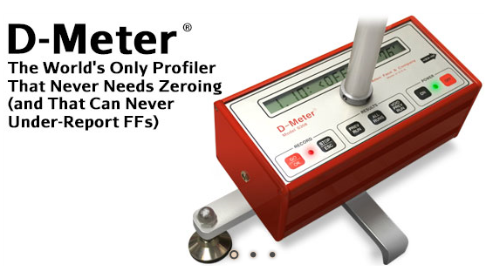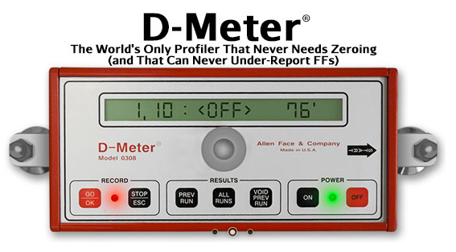
What are F-Numbers ?

The F-Number System (ASTM E-1155) is a rational, comprehensive, and extraordinarily effective methodology for specifying and controlling both floor flatness and levelness in all situations where the traffic patterns are unconstrained.
F-Numbers replace all forms of the traditional “gap under the straightedge” type tolerance, since every such format - regardless of wording – is known to be incompetent per force. For reasons that quickly become obvious upon use, F-Numbers are also much superior to both the TR-34 Property II and Property IV Free Movement and the DIN 18202 5.4 Table 3 specification formats.
As explained below, both those systems suffer from serious practical problems owing to their inflexibility, unreality, and failure to address equitable remedy.
The rules for collecting the F-Number data, making the F-Number calculations, and reporting the F-Number results are all set forth in ASTM E 1155M: Standard Test Method for Determining FF Floor Flatness and FL Floor Levelness Numbers (Metric).

Basic properties of flatness and levelness

F-Numbers and TR34 rely on the same basic properties of flatness and levelness. Flatness is based on the floor's curvature over a 600mm span (Figure 1).
In the F-Number system, this is called 600mm curvature or q. TR34 called,
it Property II in Editions 1-3, but changed the name to Property F in Edition 4.

Figure 1
600mm curvature, the basic property of flatness

Levelness is based on the floor’s slope over a span of 3m as shown below in Figure 2. In the F-Number system, this is called the 3m slope or z. TR34 called it Property IV in Editions 1-3, but changed the name to Property E in Edition4.

Figure 2
3m slope, the basic property of floor levelness

These basic properties in the F-Number and TR34 systems are not merely similar. They are exactly the same.
600mm curvature, Property II, and Property F are just different names for the same thing. Likewise, 3m slope, Property IV, and Property E are all synonymous.

F 넘버란 무엇인가?

F number 시스템은(ASTM E-1155)은 자유로운 주행 패턴의 모든 상황에 대한 평탄도(FF)와 레벨도(FL)를 확인하고 조정하기 위한 합리적이고, 종합적 이며 특별히 효과적인 방법론 입니다. F number 계산을 위한 F number 데이터 수집과 F number 결과값에 대한 보고서에 따른 규칙은 ASTM E1155 M (FF -바닥 평탄도와 FL - 바닥 레벨도 넘버를 결정하는 테스트 표준 방법)과 ACI 117에 준합니다.

평탄도와 레벨도의 기본 특징
F number 평탄도(FF값)는 600mm 사이 바닥의 굴곡 (그림 1)에 기초를 두고 있습니다. F number 시스템에서 600mm 굴곡률을 q라고 명기합니다.
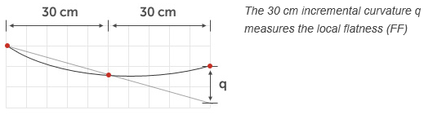

F number 레벨도(FL값)는 3M 간격 바닥 경사면 (그림2)에 기초를 두고 있습니다. F number 시스템에서 3M 경사면을 Z라고 명기합니다.

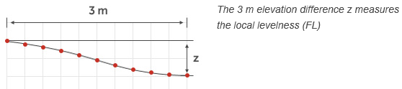

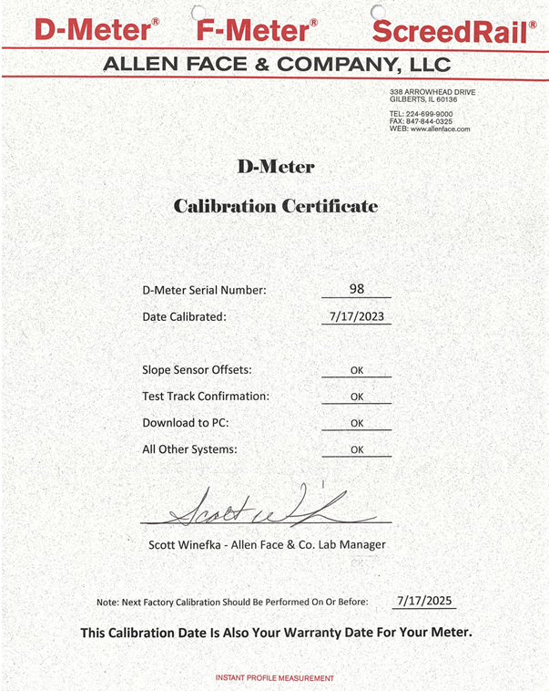
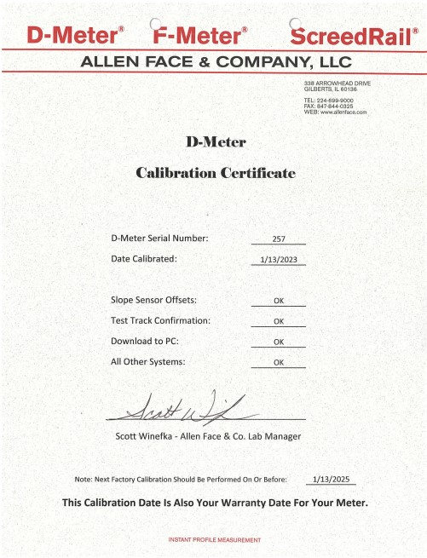
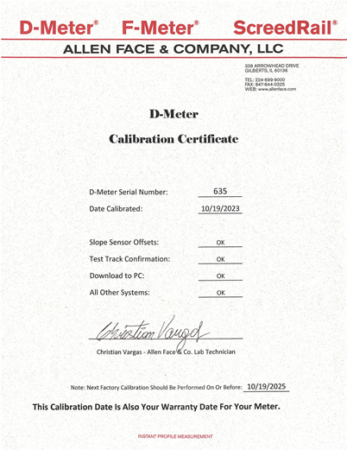
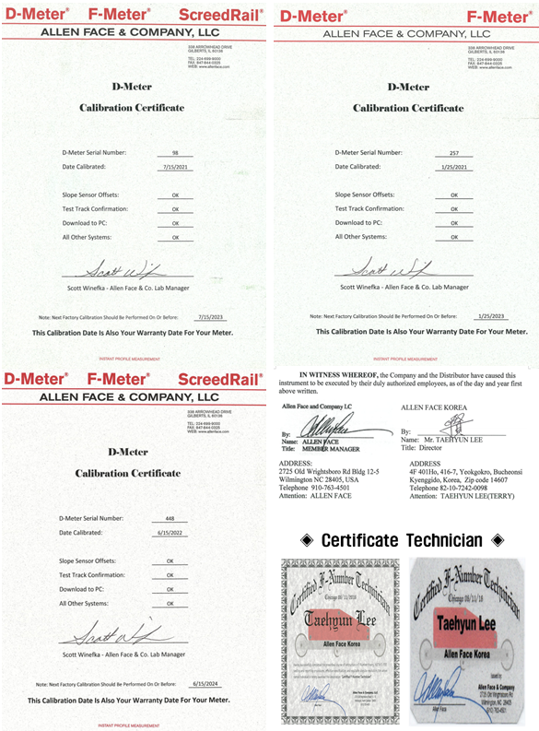

F-Number Certification
안성시 일죽 방초2지구 물류센터 Free movement에 대한 평탄도 검수에 대한 자세한 내용은 다음과 같습니다.
의 뢰 자 : 플랫콘 시공사 : -
미장마감공사 : 플랫콘
프로젝트명 : 안성시 일죽 방초2지구 물류센터
주 소 : -
검수면적 : 1층(5,668 m2)
검수기준 : TR34 3rd Edition ”FM2 기준값 적용”
Permit Limit
TR34 3rd Edition FM2 (FF 22.0 / FL 26.0)
Survey Result
TR34 3rd Edition FM2 (FF 46.4 / FL 29.1)
미국 F - Number Compliance
ALLENFACE KOREA hereby certifies the Random Traffic Floor 100% conform according to the contract floor Flatness(FF) & Levelness(FL) TR34 3rd Edition FM2 specification. (See Summary)
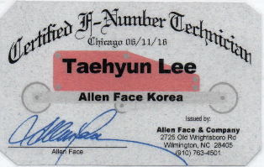
Very truly yours,
Stamp by
ALLENFACE KORE

